附件1：推介会项目内容：
此次推介会将带来接近50个项目，涉及11个不同领域，包括基础设施建设及交通（道路建设、铁路、机场等）， 能源，工业， 矿产矿物，石油燃气，信息技术，健康产业， 高等教育， 城镇发展， 农业（包括灌溉、水管理），旅游等， 当地国企及私营企业的高级商贸人士将现场介绍其合作意向及优势。
具体项目列表如下：
一、农业与畜牧业
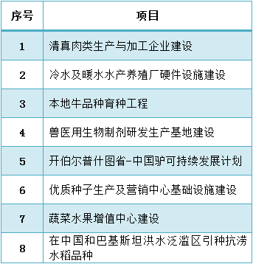
二、能源与电力
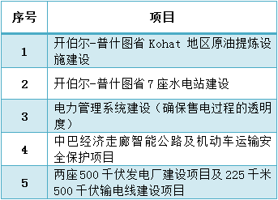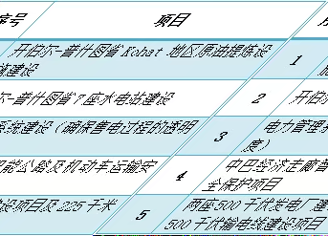
- 道路建设
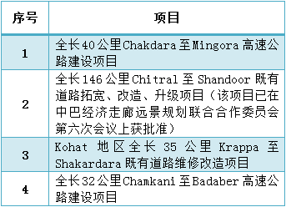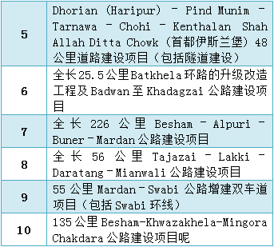
四、旅游与文化行业
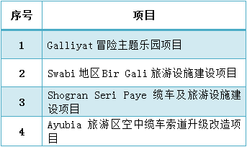
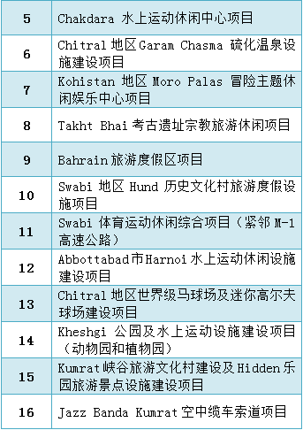
五、房地产
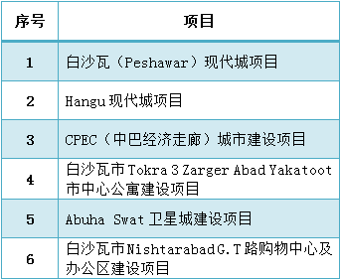
六、铁路
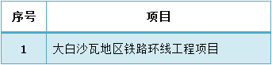
七、供水及污水处理
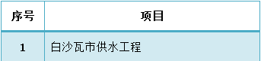
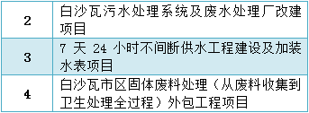
八、水力工程
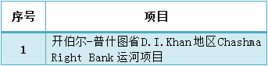
九、信息技术
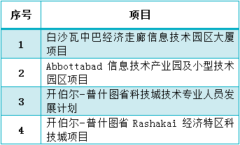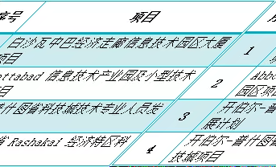

十、市政建设
